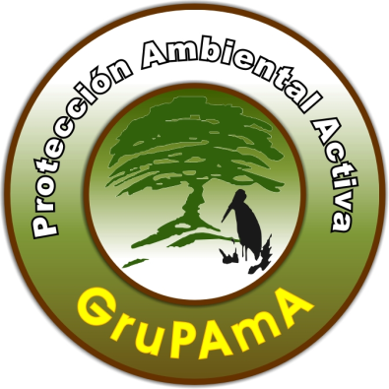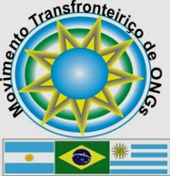

“Corredor Biológico Trinacional”

Un proyecto que crece desde el pie

En septiembre de 2004, un grupo de vecinos de Bella Unión empieza a preocuparse por los procesos de degradación que estaban afectando los montes ribereños de la desembocadura del Río Cuareim en el Río Uruguay, en la zona de la Triple Frontera con Argentina y Brasil.
A partir de ese momento los vecinos comienzan a reunirse periódicamente y se elabora un proyecto de creación de un Área Natural Protegida en la zona de Franquía, Bella Unión. El objetivo de ese plan era conservar la biodiversidad, fomentar la educación ambiental e impulsar el desarrollo de un turismo sostenible de naturaleza en el área.
En el año 2005, el conjunto de vecinos se da el nombre de Grupo para Protección Ambiental Activa (GruPAmA) y da a conocer el proyecto al resto de la comunidad de Bella Unión y a las autoridades locales, departamentales y nacionales, obteniendo el apoyo de las mismas.
A fines del año siguiente el grupo se presenta al Programa de Pequeñas Donaciones del PNUD, donde obtiene la financiación para comenzar el proyecto. En 2007 empiezan las acciones, que incluyen la contratación de un guardaparque, la construcción del “Mangrullo de la Triple Frontera” y de un mirador de aves, la señalización con carteles siguiendo las recomendaciones del SNAP, la creación de senderos y la base para un Centro de Interpretación. Se comenzó también la reforestación con nativas en la costa del río Uruguay.
Además, mediante un convenio con la Facultad de Ciencias de la Universidad de la República se realizó un diagnóstico en profundidad del área (delimitación y caracterización, relevamiento de flora y fauna y estudio socioeconómico).
“Aves Uruguay”, en la misma línea, realizó un relevamiento en el que se registraron más de 220 especies de aves, por lo cual dicha organización propuso a Bella Unión como IBA (Área de Importancia para la Conservación de Aves). El Grupo de Investigación de Murciélagos del Museo Nacional de Historia Natural también destacó la diversidad de especies de este mamífero presentes en la zona
Estos trabajos determinaron objetivamente los méritos de conservación que posee el área y la aceptabilidad social con que contaba la propuesta, con lo cual GruPAmA solicitó el ingreso de Rincón de Franquía al Sistema Nacional de Áreas Protegidas de Uruguay (SNAP). Fue la primera vez que una solicitud partió desde la comunidad. A partir de ese momento hubo un largo proceso, que finalmente concluye el 17 de abril de 2013 cuando el Presidente José Mujica y el Ministro del MVOTMA, F. Beltrame, firman el decreto 121/013 por el cual declaran a Rincón de Franquía como Área Natural Protegida. Actualmente GruPAmA es la primera organización de la sociedad civil en co-gestionar un área protegida del SNAP.

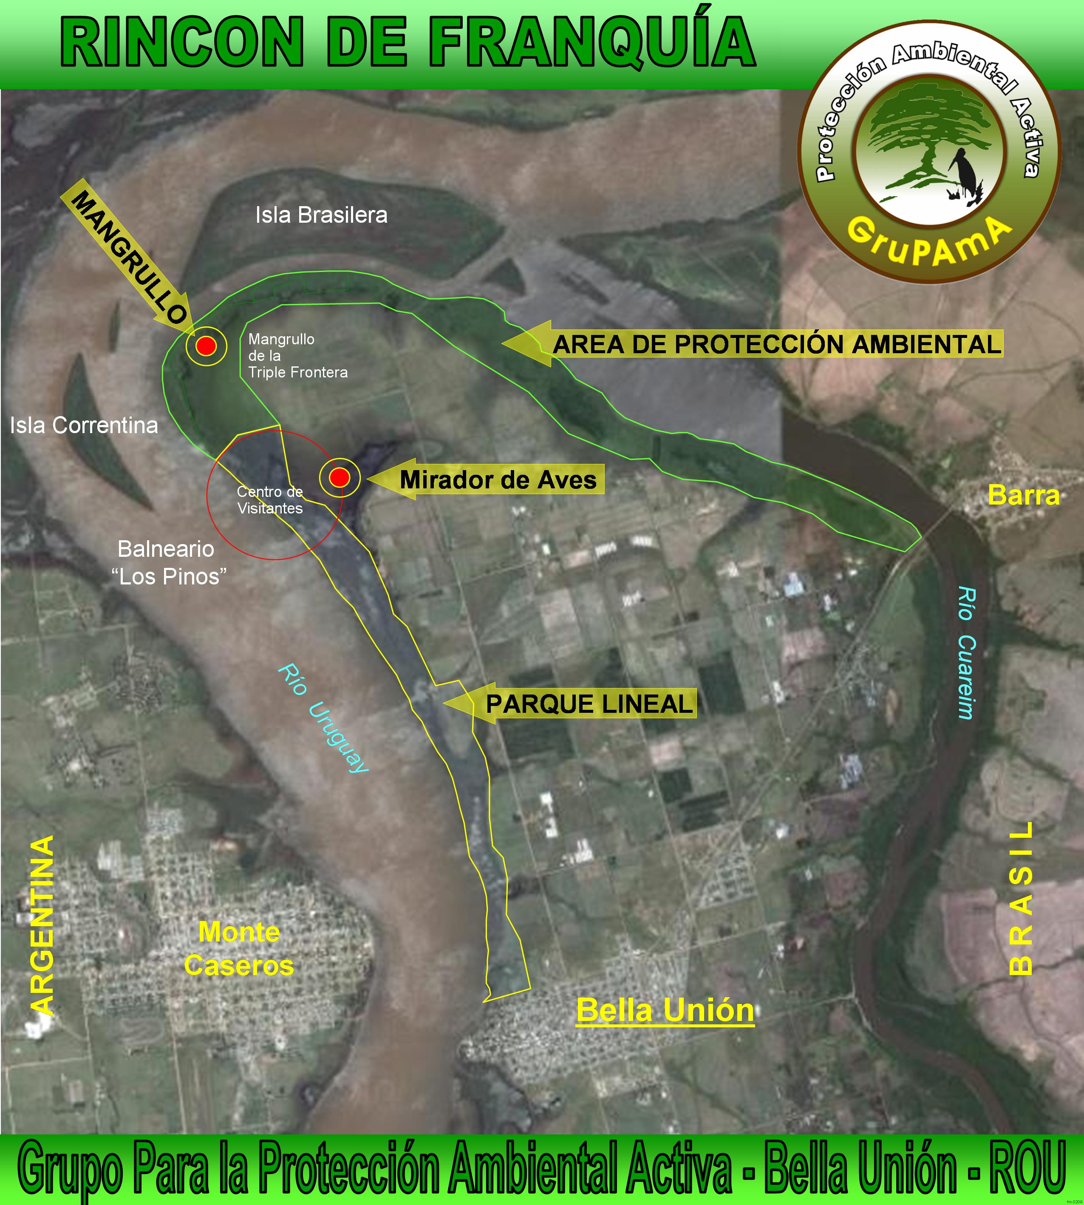

GruPAmA es además un miembro activo del Movimiento Transfronterizo de ONGs Ambientalistas de la Triple Frontera, en cuyo ámbito impulsa la creación de un Corredor Biológico Trinacional (CBT), que integre el Parque do Espinilho en Brasil, la desembocadura del río Miriñay en Argentina, las islas en el río Uruguay y Rincón de Franquía.
El Parque Estadual Do Espinilho, se ubica en la otra margen del río Cuareim, en Brasil, cercano a su desembocadura y se inserta en un contexto de elevada naturalidad, donde se entrelazan áreas de bosque parque de algarrobos y ñandubay, con zonas de pastizal y humedales asociados al río Cuareim chico.
En Argentina, el Campo General Ávalos con una superficie de 49.000 hás de propiedad del Ministerio de Defensa, rodea la desembocadura del Río Miriñay, curso de agua que desciende desde los Esteros del Iberá atravesando un paisaje de cuchillas de pastizales y montes de ñandubay. Existe un proyecto en curso para convertir, al menos parte de esta área, en una zona de protección ambiental.
Sumado a estas tres áreas se encuentra un sistema de islas fluviales entre la desembocadura del río Cuareim y en el río Uruguay aguas debajo de Bella Unión, llegando hasta la desembocadura del río Mocoretá en Argentina.
Con esta esta iniciativa se trata de lograr una mayor y más eficiente protección de la biodiversidad. Los corredores de conservación buscan dar la mayor amplitud de posibilidades a especies con diferentes requerimientos de hábitat. Es así que un corredor debe estar conformado por superficies amplias que mantengan un alto grado de naturalidad y con algún grado de protección. Con estas acciones se apunta a coordinar los esfuerzos nacionales y regionales de conservación de la naturaleza. Al constituirse áreas protegidas contiguas en los tres países se da continuidad al paisaje y a los ecosistemas y el aumento del área conservada y la conectividad permite el desarrollo y reproducción de las especies, sobre todo de aquellas en peligro de extinción y que necesitan de un espacio vital mayor (por ej. el puma). Además, es posible cooperar para un mejor control de las amenazas (caza furtiva, pesca ilegal, tala de árboles, etc.). Por otra parte, la creación de un CBT permitiría coordinar las actividades de investigación de los tres países en la zona, evitando duplicaciones de trabajos y haciendo más eficiente el uso de los recursos, generalmente escasos.
Otro objetivo importante de la implementación de un CBT es el desarrollo de una actividad de turismo de naturaleza sostenible. Al conjugar los esfuerzos de las tres comunidades se jerarquizaría la oferta a los visitantes y permitiría, entre otras cosas:
- Promover en forma conjunta la oferta turística de la Triple Frontera (AR-BR-UY) como la “Triple Frontera Natural más austral del mundo”.
- Coordinar la creación de circuitos turísticos integrados entre los diferentes países, donde siempre participe un guía local.
- Facilitar los tours y traslados fluviales en el área del CBT.
- Facilitar el tránsito fronterizo a los visitantes en general.
El tercer gran objetivo de la implementación del Corredor Biológico Trinacional es profundizar la integración de los tres países desde lo local, fomentar la cooperación y el entendimiento entre los tres pueblos hermanos.
Las áreas protegidas transfronterizas y los corredores biológicos tienen el potencial de servir de punto de partida para elaborar una planificación estratégica e implementarla en base a una gobernanza que implique la coordinación, cooperación y participación de todos los actores.

En otro orden, en el centro geográfico de este territorio se encuentra la Isla Brasilera, límite contestado entre Uruguay y Brasil. La creación de un área protegida transfronteriza (CBT) se presenta como la oportunidad de poner fin a ese diferendo de larga data y eliminar un posible obstáculo jurídico a la navegación. Precisamente, una de las funciones que han brindado históricamente los llamados “Parques de la Paz” transfronterizos, es la prevención de conflictos y la cooperación regional. En ese sentido se debe señalar que tanto las autoridades locales, como la sociedad civil ven con agrado la posibilidad de convertir la Isla Brasilera en un enclave natural en el CBT donde se sitúe un centro de interpretación, administrado por los Municipios aledaños, convirtiéndose en un símbolo y ejemplo de la integración donde ondeen las tres banderas.
En estos dos últimos meses los Municipios de los tres países emitieron una declaración donde se expresa en forma clara, unánime y contundente el apoyo de los gobiernos locales al CBT.
Desde GruPAmA y el Movimiento Transfronterizo vemos con satisfacción esta conjunción de voluntades de los tres gobiernos con la sociedad civil buscando cooperar en materia de medio ambiente, desarrollo sostenible e integración y suscribimos las palabras finales de la declaración de los gobiernos locales:
“Finalmente, expresamos que es indispensable aprovechar la cultura de paz, colaboración y armonía que siempre nos ha caracterizado como pueblos hermanos, impulsando esta iniciativa y alejando definitivamente la postergación social y económica de esta región.”

